COLÉGIO EVOLUÇÃO LTDA

QUEM, EU?

Projeto da disciplina de Língua Portuguesa, professora Franciéli Francelino Ferreira, desenvolvido para o 7º ano do Ensino Fundamental, 2º Bimestre do ano de 2012.

SÃO LUDGERO – FEVEREIRO DE 2012
Tema: Quem, eu?

Duração: 2º Bimestre - Ano de 2012

Problematização:
- Desinibir os alunos para falarem de si, expondo seus valores.
- Desacomodar os alunos, ter maior participação de todos nas atividades extras.
- Fugir um pouco da teoria e trazer momentos de descontração às aulas.
- Mostrar que Língua Portuguesa é mais que gramática.

Objetivos:
- Favorecer o conhecimento familiar mais abrangente;
- Fazer com que busquem os dados para seu projeto, que tenham disposição e tragam novidades para serem discutidas em sala;

estratégias:
- Instigar a curiosidade dos alunos;
- Fazer pesquisa de campo ( neste caso, família);
- Empolgar os alunos para o projeto.

Desenvolvimento:
Este projeto será semelhante a uma Autobiografia de cada aluno. Os alunos irão montar as suas árvores genealógicas, criar textos onde juntarão informações como: Nome e seu significado, motivação para a escolha; uma breve descrição sobre si, como aconteceu a história de amor dos pais, se tem ou teve seu primeiro amor... Utilizaremos fotografias para deixar mais bonitos os trabalhos.
Quando todos os “livros” estiverem prontos, vamos combinar com a bibliotecária e faremos a exposição destes materiais na biblioteca da escola.
Este tema de projeto foi retirado do livro: Todos os textos, de William Roberto Cereja e Thereza Cochar Magalhães, livro este que foi adotado para as aulas de Produção e Interpretação textual, para o 7º ano.
À seguir, o projeto na íntegra, conforme apresentado no livro, do qual faremos nossa base do projeto. Poderão ocorrer algumas mudanças, conforme as necessidades dos alunos.

Recursos:

- Computador para as edições necessárias;
- Pesquisa de campo
- fotografias
- anotações sobre a família;

Avaliação:
- Será realizada durante todo o processo. Avaliando o desempenho, organização, interesse e participação dos alunos.

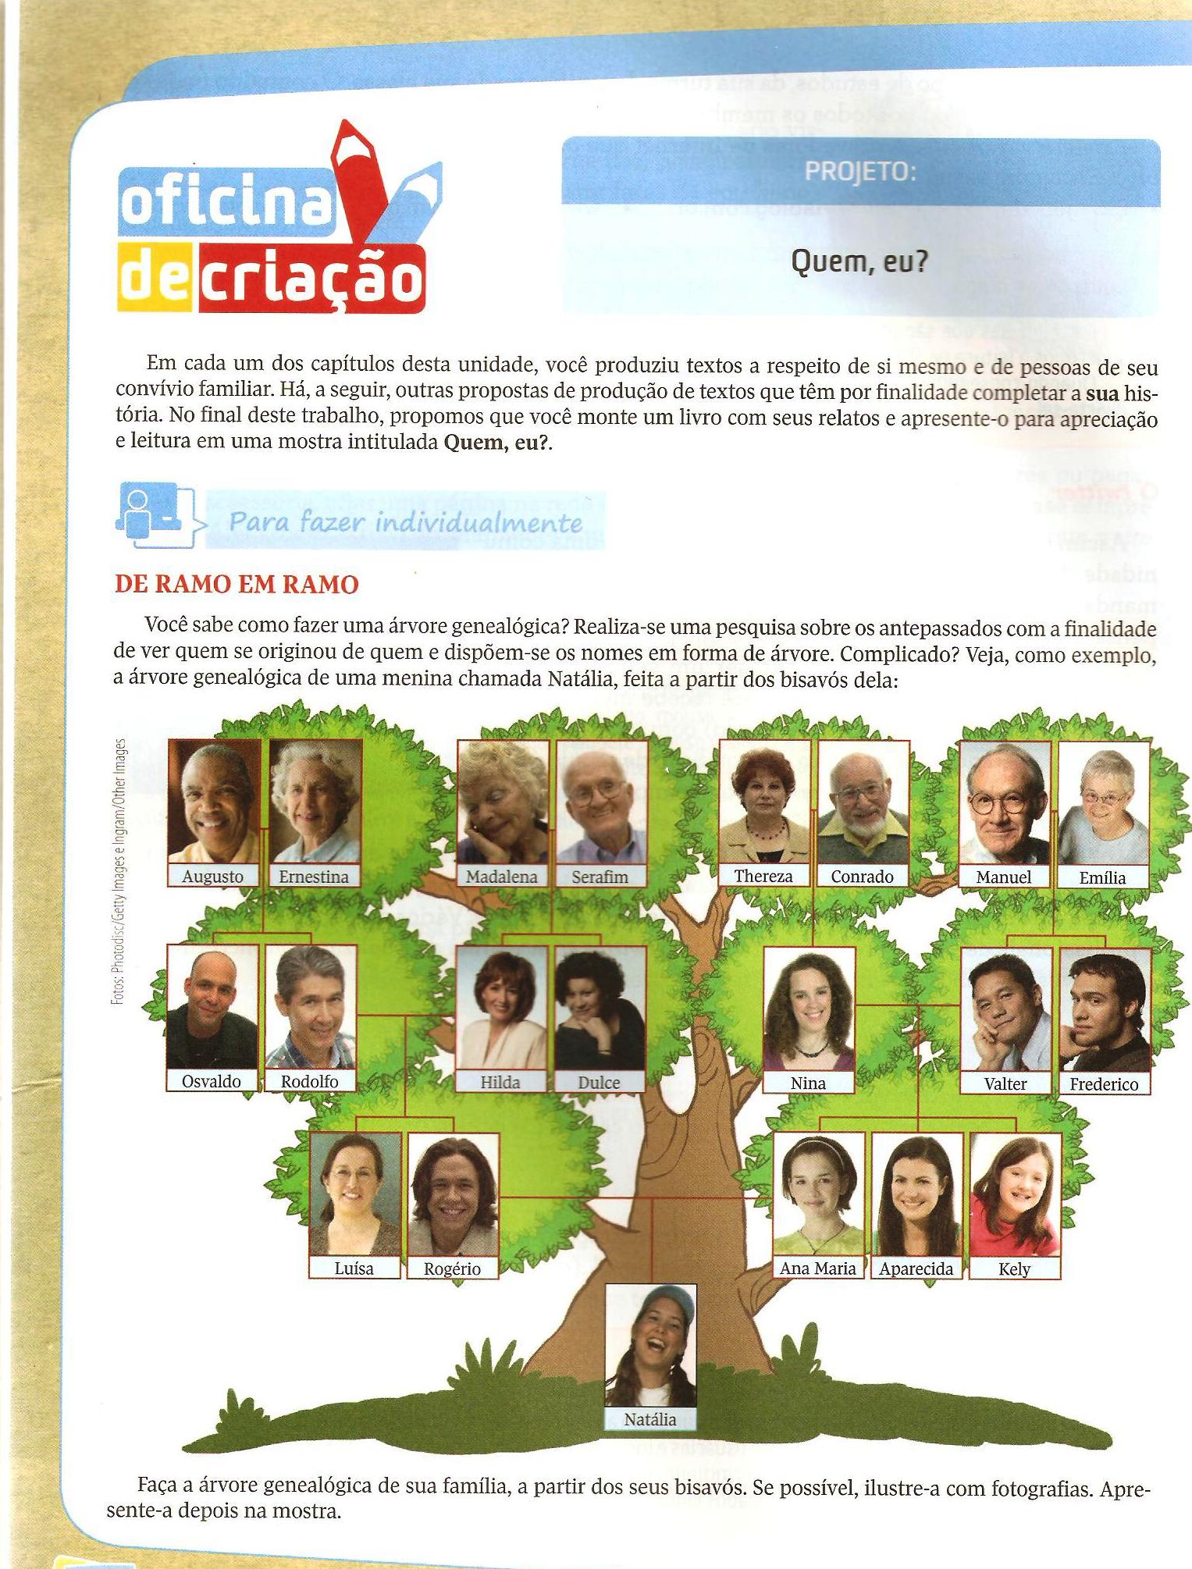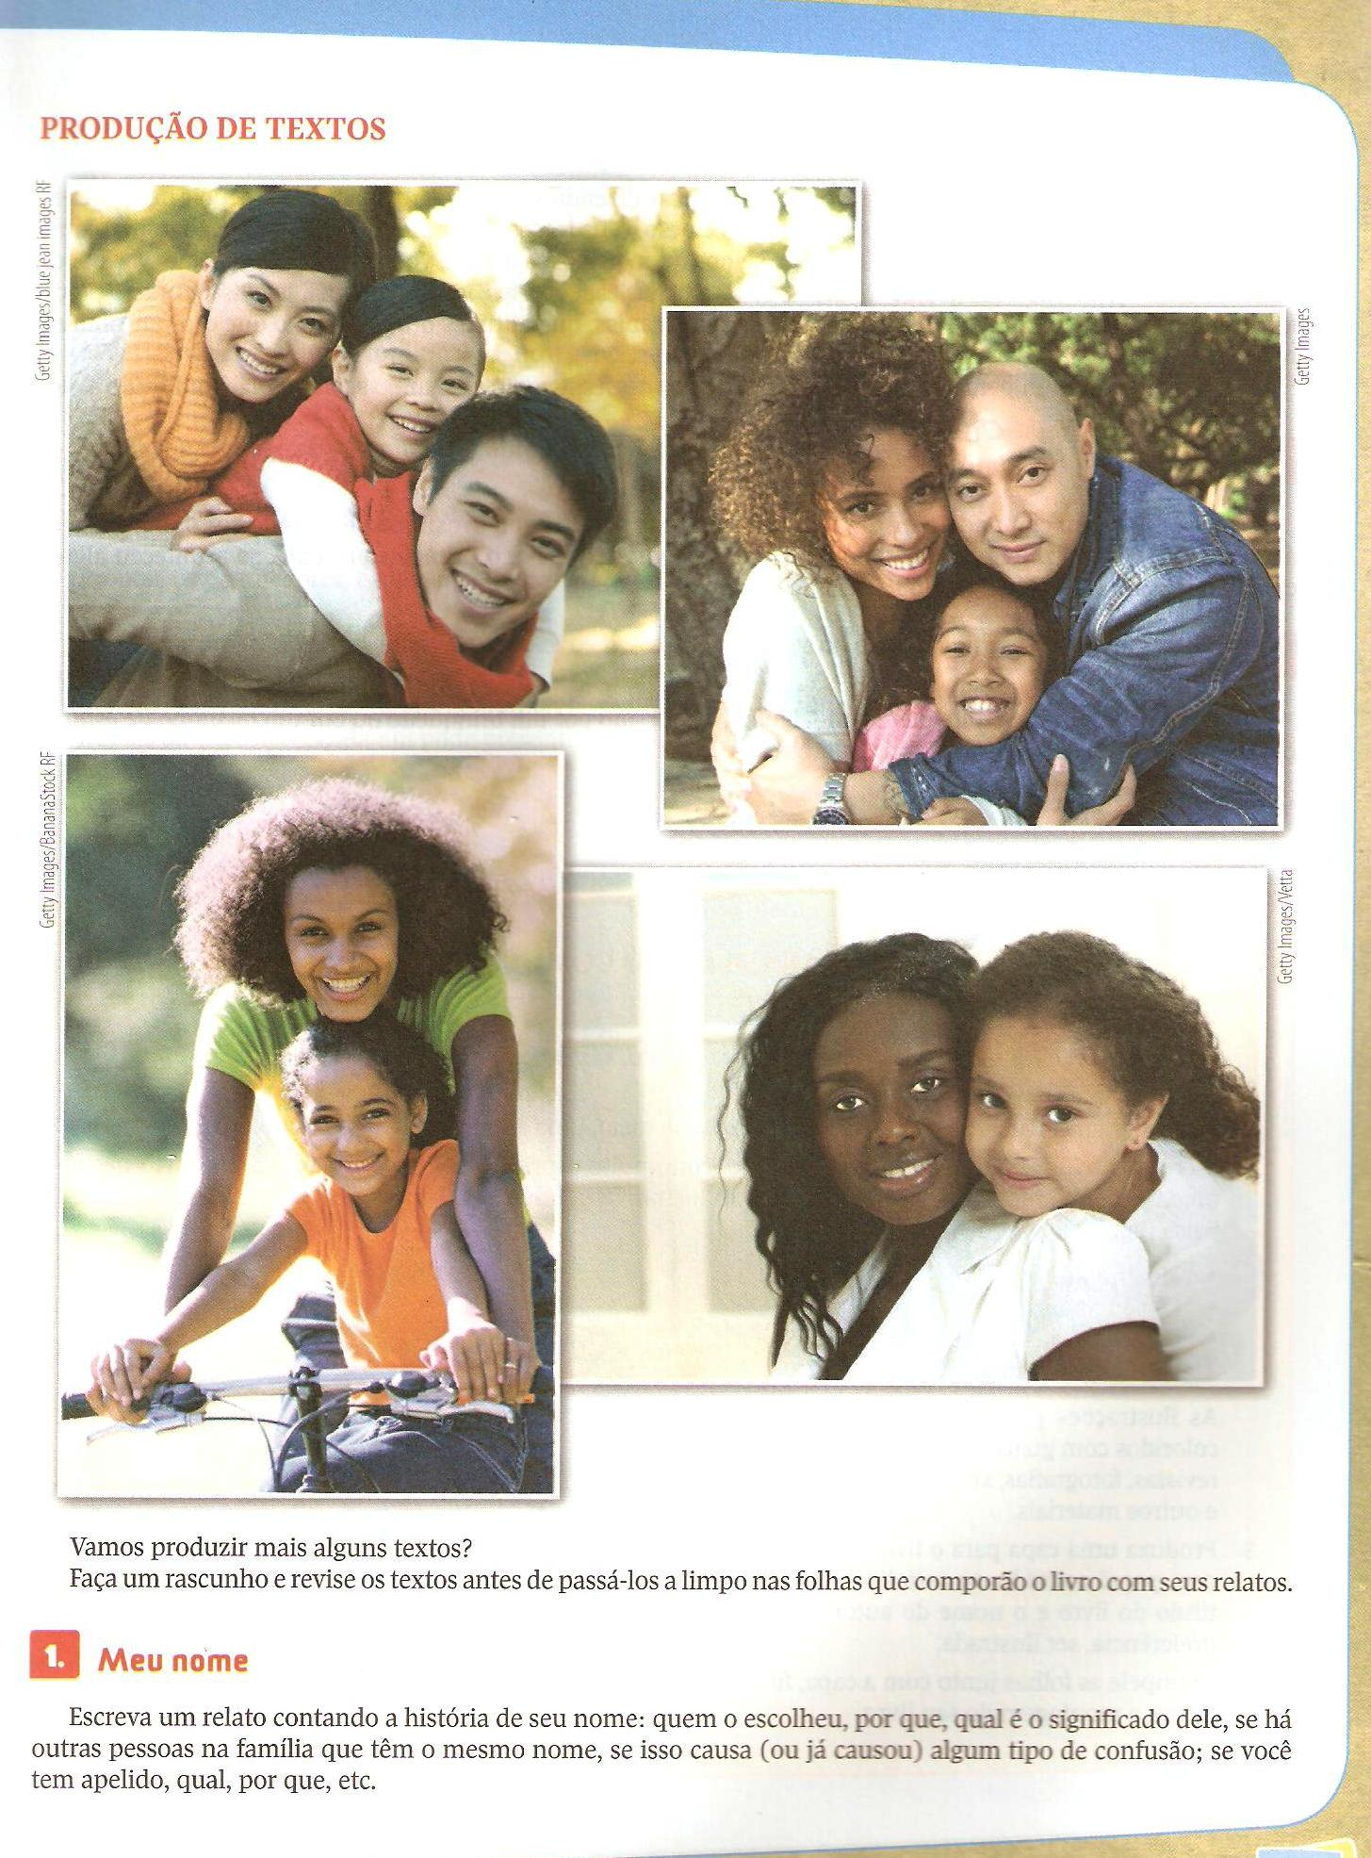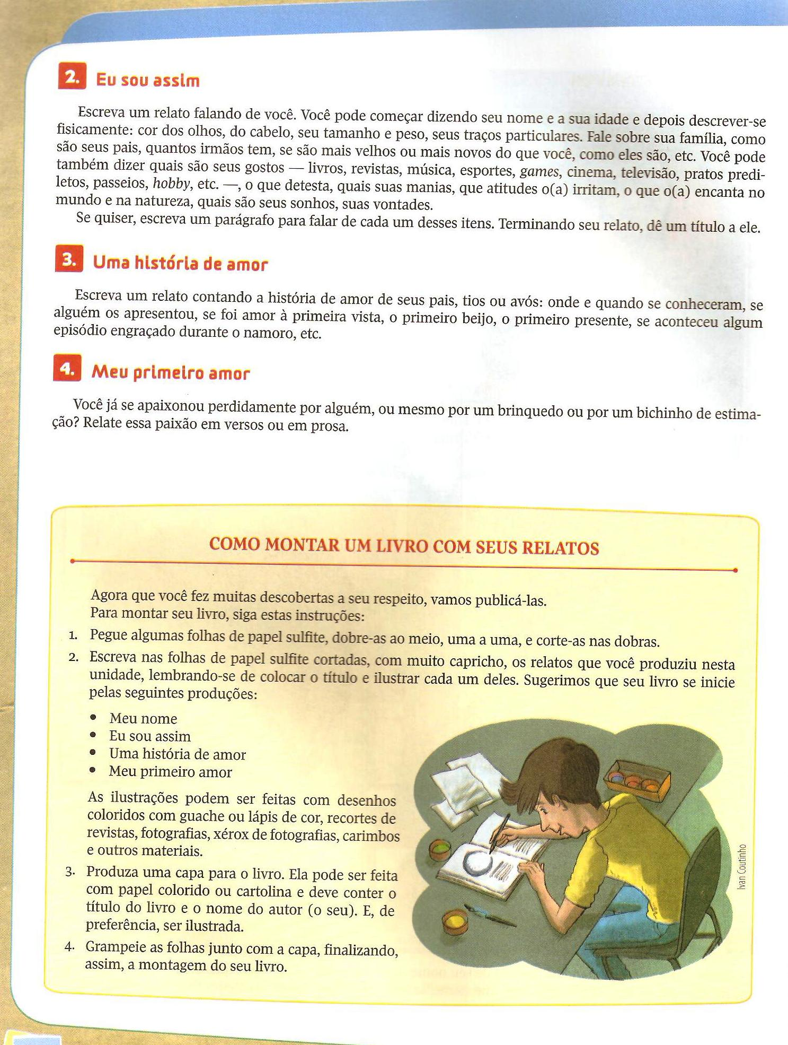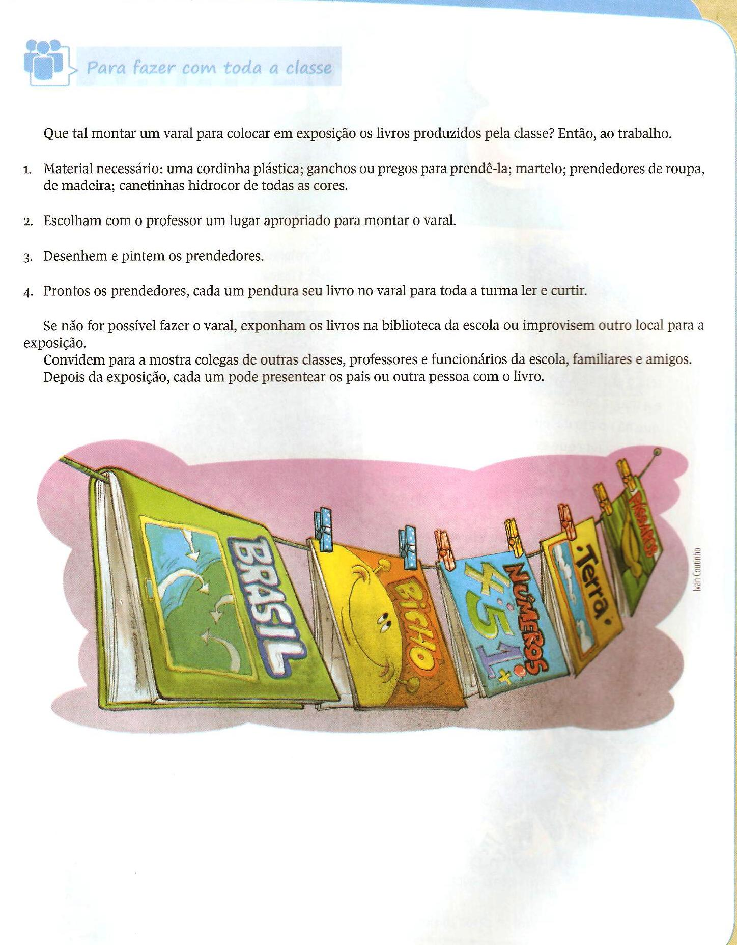

REFERÊNCIA

- CEREJA,William Roberto. Todos os textos. 7º ano / William Roberto Cereja, Thereza Cochar Magalhães. – 4. Ed. – São Paulo: Atual, 2011.

